4201 121℃玻璃颗粒耐水性测定法
121℃玻璃颗粒耐水性是玻璃材质耐受水浸蚀能力的一种表示方法。121℃玻璃颗粒耐水性测定法是指一定量规定尺寸的玻璃颗粒，在规定的容器内、规定的条件下，用规定量的水加热浸提后，通过滴定浸提液来测量玻璃颗粒受水浸蚀的程度。
为保证测定结果的准确性，可使用玻璃颗粒耐水性测定用对照物质（国家药品标准物质）作为随行参考物质。
仪器装置 压力蒸汽灭菌器、电子天平、滴定管、锥形瓶、烧杯（注：玻璃容器须用平均线热膨胀系数约为3.3×10⁻⁶ K⁻¹硼硅玻璃或石英玻璃制成，新的玻璃容器须经过老化处理，即将适量的水加入玻璃容器中，按试验步骤中规定的热压条件反复处理，直到水对0.025%甲基红钠水溶液呈中性后方可使用）、烘箱、锤子、由淬火钢制成的碾钵和杵（图）、永久磁铁、一套不锈钢筛（含有A筛：孔径425 μm；B筛：孔径300 μm；O筛：孔径600~1000 μm）。
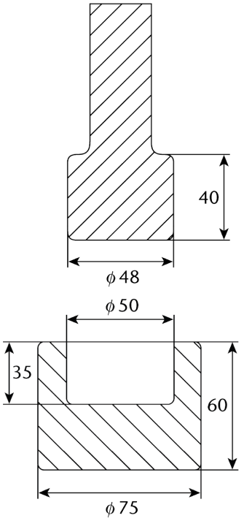
单位：mm
图 碾钵和杵
试验用水应符合下列要求：
（1）试验用水电导率在25℃±1℃时，不得超过0.1 mS/m。
（2）试验用水应在经过老化处理的锥形瓶中煮沸15分钟以上，以去除二氧化碳等溶解性气体。
（3）试验用水对0.025%甲基红钠水溶液应呈中性，即在50 ml水中加入0.025%甲基红钠水溶液4滴，水的颜色变为橙红色（pH5.4~5.6），该水可用于做空白试验。
供试品的制备 将供试品击打成碎块，取适量放入碾钵，插入杵，用锤子猛击杵，只准击一次，将碾钵中的玻璃转移到套筛上层的O筛上，重复上述操作过程。用振筛机振动套筛（或手工摇动套筛）5分钟，将通过A筛但留在B筛上的玻璃颗粒转移到称量瓶内，玻璃颗粒以多于10 g为准。共制备玻璃颗粒3份。
用永久磁铁将每份玻璃颗粒中的铁屑除去，移入250 ml锥形瓶中，用无水乙醇或丙酮旋动洗涤玻璃颗粒至少6次，每次30 ml，至无水乙醇或丙酮清澈为止。每次洗涤后尽可能完全地倾去锥形瓶内的无水乙醇或丙酮。然后将装有玻璃颗粒的锥形瓶放在电热板或其他加热装置上加热，除去残留的丙酮或无水乙醇，转入烘箱中在140℃保持20分钟烘干，取出，置干燥器中冷却。贮存时间不得过24小时。
测定法 分别取上述玻璃颗粒约10 g，精密称定，置250 ml锥形瓶中，精密加入试验用水50 ml。用烧杯倒置在锥形瓶上，使烧杯内底正好与锥形瓶的口边贴合；或用其他适宜材料盖住口部。将锥形瓶放入压力蒸汽灭菌器，打开排气阀，匀速加热，在20~30分钟之后使蒸汽大量从排气口逸出，并且持续逸出达10分钟，关闭排气阀，继续加热，以平均1℃/min的速率在20~22分钟内将温度升至121℃±1℃，到达该温度时开始计时。在121℃±1℃保持30分钟±1分钟后，缓缓冷却和减压，在40~44分钟内将温度降至100℃（防止形成真空）。当温度低于95℃以下时，从压力蒸汽灭菌器中取出，冷却至室温。取试验用水同法进行空白试验，并将滴定的结果进行空白试验校正。在从灭菌器取出样品后的在1小时内完成滴定。
在每个锥形瓶中加入0.025%甲基红钠水溶液4滴，用盐酸滴定液（0.02 mol/L）滴定至产生的颜色与空白试验一致。
结果表示 计算滴定结果的平均值，以每1g玻璃颗粒消耗盐酸滴定液（0.02 mol/L）的体积（ml）表示。
如果三份供试品滴定的最高体积数与最低体积数的差值超出表1给出的容许范围，则应重新试验。
表1 测得值的容许范围
每克玻璃颗粒耗用0.02 mol/L盐酸的平均测得值（ml） | 测得值的容许范围
≤0.10  >0.10~0.20  >0.20 | 平均值的25%  平均值的20%  平均值的10%
判定分级 玻璃颗粒的耐水性应根据盐酸滴定液（0.02 mol/L）的消耗量（ml）按表2进行分级。
表2 玻璃颗粒试验的耐水性分级
玻璃耐水级别 | 每克玻璃颗粒耗用盐酸滴定液（0.02 mol/L）的体积（ml）
1级  2级 | ≤0.10  >0.10~0.85

起草单位：中国食品药品检定研究院 联系电话：010-67095110
参与单位：中国医药包装协会、北京市药品包装材料检验所、上海医药工业研究院药品包装材料科研检验中心、四川省药品检验研究院、浙江省食品药品检验研究院、双峰格雷斯海姆医药玻璃有限公司、山东省药用玻璃股份有限公司、重庆正川医药包装材料股份有限公司、沧州四星玻璃股份有限公司、山东力诺特种玻璃股份有限公司、宁波正力药品包装有限公司
4201 121℃玻璃颗粒耐水性测定法修订说明

- 制修订的目的意义
为了有效加强对药用玻璃材料和容器的质量控制，保证药品质量，便于药品生产企业的使用。根据国家药典委员会构建药包材标准体系的要求，并结合本标准执行以来多方意见的反馈，对原标准《中国药典》2020年版四部4001 121℃玻璃颗粒耐水性测定法进行修订。
二、制修订的总体思路
遵循药典委对药包材标准体系的架构思路，结合药品包装用玻璃容器通则（征求意见稿）以及标准执行以来多方意见的反馈，参考GB/T 12416.2-1990 玻璃颗粒在 121℃耐水性的试验方法，ISO 720-1985 Glass Hydrolytic resistance of glass grains at 121 degrees C Method of test and classification、USP 43 <660> CONTAINERS—GLASS Surface Glass Test、EP 10.8 3.2.1 GLASS CONTAINERS FOR HARMACEUTICAL USE等标准对原标准中部分内容予以修订。
三、需重点说明的问题
1. 按《中国药典》2020年版格式编制本方法。
2. 标准编号修改为4201。
3. 仪器装置增加了电子天平。
4. 试验用水，增加了该水可用于做空白试验的说明。
5. 将“结果判定”修改为“判定分级”，其中对应药包材标准体系已无各品种标准，因此删除了“检验结果应符合各品种项下的规定”的要求。
6. 按照“药品包装用玻璃容器通则（征求意见稿）”对玻璃包装容器121℃颗粒耐水性的规定，硼硅玻璃应符合1级，钠钙硅玻璃应符合2级，并无3级的要求，因此删除了表2中对3级的限度要求。

